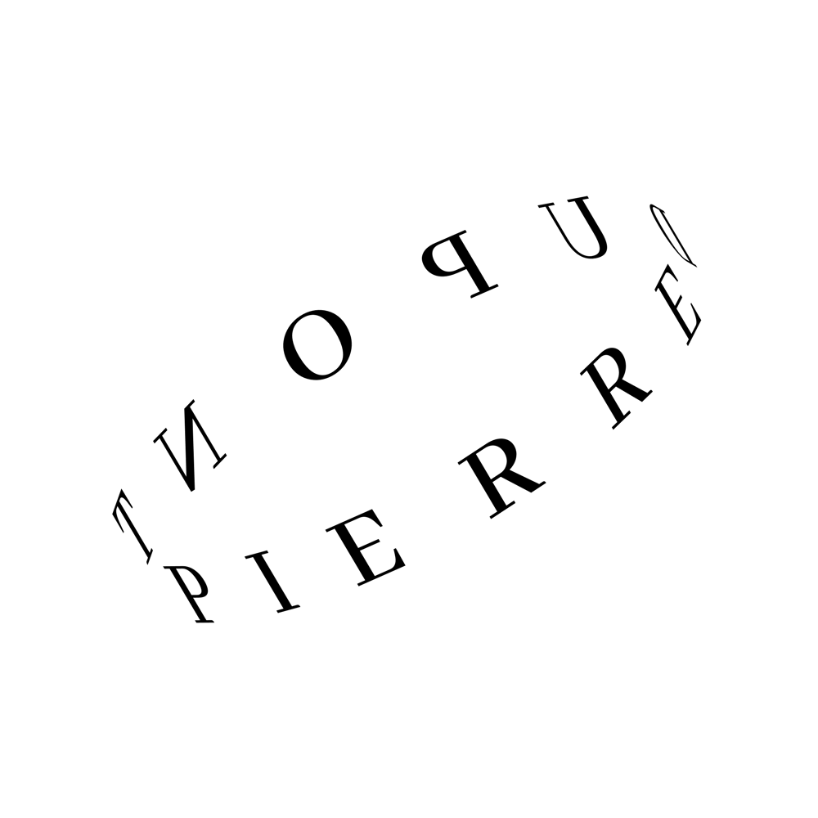

Hortus (in)conclusus
a cura di Pierre Dupont

MACA - Museo di arte contemporanea di Alcamo (TP)

Opening 07 luglio 2018 ore 19
08 luglio - 09 settembre 2018

Pierre Dupont presenta Hortus (in)conclusus, mostra collettiva ideata per il Museo di Arte Contemporanea di Alcamo, invitando gli artisti Francesco Cardarelli, Francesca Ferreri, Cristiano Focacci Menchini, Anto. Milotta/Zlatolin Donchev, Carmelo Nicotra, Leonardo Petrucci, Ambra Pittoni e Paul-Flavien Enriquez-Sarano, Nuvola Ravera, Giulio Saverio Rossi, Francesco Simeti, Elisa Strinna.

Il Museo è ospitato all’interno del Seicentesco Collegio dei Gesuiti, affascinante architettura non conclusa: il progetto originario prevedeva la costruzione di quattro ali che avrebbero dato origine a un hortus conclusus, o giardino cinto. Partendo da questo luogo mai realizzato, ma immaginato, la mostra desidera trasformare il Museo stesso in un “giardino”, inteso come spazio di cambiamento, di aggregazione e di incroci. Gli artisti sono invitati a riflettere attorno all’idea di crescita, di confine e di immaterialità, considerando ogni lavoro come un microcosmo mutevole capace di dialogare con la storia e la fisionomia del luogo.

Riprendendo il concetto di “friches” – termine con cui il paesaggista Gilles Clement definisce l’incolto che cresce ai margini delle strade – la mostra supera i confini museali per estendersi ad altri luoghi storici della città di Alcamo. Concepiti come momenti di apertura del museo-giardino verso l’esterno, questi interventi generano ulteriori occasioni di incontro tra ricerca artistica e pubblico.

Francesco Cardarelli presenta una serie di fotogrammi realizzati “abbracciando” la luce presente all’interno del Museo: attraverso l’esposizione alla luce naturale di fogli di carta fotografica, e servendosi del proprio corpo come dispositivo-otturatore, l’artista rende visibile e percepibile una presenza sottesa. Il collettivo Anto. Milotta / Zlatolin Donchev, riflettendo attorno all’etimologia di Alcamo, che rievoca il concetto di terra fertile, realizza per l’occasione il calco di una porzione di terreno agricolo alcamese: sulla superficie della scultura sono proiettati diversi dettagli della pelle di Vincenzo, agricoltore di Alcamo dedito alla terra, a suggerire una delicata ma evidente analogia tra uomo e natura. L’elemento organico e naturale ritorna nelle acqueforti di Cristiano Focacci Menchini: l’artista integra ai segni dell’incisione alcune muffe, sedimentazioni naturali che emergono dalla superficie della carta. Risultato di una lunga sperimentazione di diversi preparati organici, le incisioni sono presentate all’interno di light box che lasciano emergere le muffe attraverso la luce. Giulio Saverio Rossi presenta due nuclei di lavori: le tele nascono a seguito di una raccolta di immagini satellitari, ridisegnate dall’artista a punta d’argento che, con il trascorrere del tempo, è sottoposta a un processo di ossidazione tale da provocare un cambiamento percettivo dell’immagine; questa, a differenza della sua matrice digitale, non sarà mai uguale a se stessa. A pavimento l’artista dispone una serie di calchi in cera di parti di alberi malati: l’elemento distorto, o difetto, acquisisce un valore formale positivo, rendendo ogni scultura unica.
Un cambio di scala, dal micro al macro, è suggerito dal lavoro di Leonardo Petrucci: l’artista esplora il tema della primordialità della natura in chiave cosmica, attraverso la coltivazione di alcuni semi di Arabidopsis Thaliana (o Arabetta Comune), pianta infestante individuata dagli scienziati per essere trasportata e coltivata sul pianeta Marte. L’opera si presenta come “prequel” di un’azione pionieristica nei confronti del Pianeta Rosso, inteso come futura casa dell’uomo, e come citazione degli studi botanici condotti da J. W. Goethe, il quale teorizzò l’esistenza di una pianta originaria e archetipica in grado di abbracciare tutte le piante del pianeta Terra. Il lavoro di Elisa Strinna, video realizzato durante una densa ricerca sul campo, indaga il movimento di organismi, materiali e informazioni prendendo come riferimento il tratto di mare del canale di Sicilia. L’artista esplora tutti quegli aspetti, spesso invisibili o ritenuti marginali, che sottendono i processi di trasformazione dovuti allo spostamento di animali, territori e persone.
La serie di sculture di Francesca Ferreri, parte di una produzione in progress avviata nel 2013, nasce dall’intento di “ricostruire” un oggetto immaginario a partire da elementi esistenti. Manifestazione delle infinite possibilità di generazione e rigenerazione, queste piccole sculture sono il risultato di una stratificazione di oggetti trovati di uso quotidiano e di materiali come gesso, pigmento e ceramica. Ambra Pittoni e Paul-Flavien Enriquez-Sarano lavorano sulla restituzione di un’architettura assente attraverso il gesto: la video installazione, proposta per questa occasione, racconta la performance realizzata a Varsavia nel 2012 come tentativo di ricostruire, attraverso l’azione gestuale di otto donne, un edificio esistito fino al 1945. Il duo indaga inoltre il paradosso tra l’esistenza legale di questo edificio – con la caduta del comunismo ai proprietari fu infatti riconosciuto e restituito il terreno – e l’inesistenza fisica della struttura architettonica, con i suoi ingombri e il suo perimetro.

Nuvola Ravera lascia traccia di un estrapolato di carteggio, chiave d’accesso ad un giardino opaco, a un destinatario non noto ma una persona tanto cara quanto sconosciuta e silenziosa. L’artista pone il pensiero sul verbo per in-formarsi sul non detto e per tornare a dei verdi sistemi di recinzioni culturali, amministrative e artistiche. Il giardino/acquario sottende allo sguardo di altre bolle in cui non sempre si può instillare il proprio senso culturale e contemporaneamente interroga l’altro sul senso della partecipazione e della responsabilità della relazione in presunti dispositivi artistici.
Carmelo Nicotra apre il Museo all’esterno con un intervento sul suolo pubblico di Alcamo. Rifacendosi a Ciullo d’Alcamo, celebre poeta della Scuola Siciliana duecentesca, e a una storia di monumenti a lui dedicati ma mai realizzati, l’artista propone un’operazione commemorativa, anche in questo caso effimera.
La mostra vede inoltre la partecipazione di Francesco Simeti, artista di fama internazionale di base a New York ma di origini alcamesi. L’artista presenta tre opere su lino: appropriandosi di immagini tratte da quotidiani e riviste - modificate digitalmente - crea pattern dall’atmosfera bucolica e rassicurante che, a uno sguardo attento e ravvicinato, lasciano emergere elementi distonici e disturbanti.

Pierre Dupont è un progetto di Giulia De Giorgi, Michela Murialdo, Roberta Perego e Davide Spagnoletto.

MACA - Museo di Arte Contemporanea di Alcamo
Piazza Ciullo, Alcamo (TP)
Orari di apertura:
lunedì - sabato 9:30 - 12:30 | 16:30 - 19:30
domenica 16:30 - 19:30
Ingresso gratuito

www.pierredupont.it
hello@pierredupont.it

Con il contributo del Comune di Alcamo
Media Partner CAVE Studio

